Национальный Исследовательский Университет ИТМО

Факультет Программной Инженерии и Компьютерной Техники

Лабораторная работа №5

По дисциплине Программирование

Вариант 312715

Выполнила:

студентка группы Р3133

Сюр Юлия

Преподаватель:

__________________________

Санкт-Петербург, 2021 г.

**Цель:** реализовать консольное приложение, которое реализует управление коллекцией объектов в интерактивном режиме согласно заданному варианту. Изучить коллекции в языке Java, интерфейсы для сортировки объектов пользовательских классов, потоки ввода-вывода.

**Ход работы:**

1. *Текст задания.*

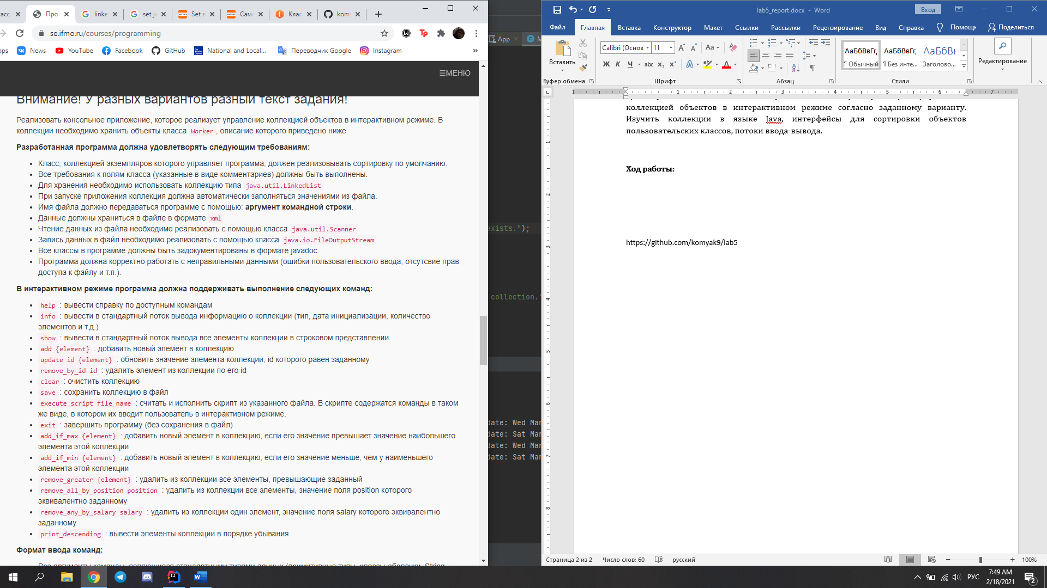

1. *Программа и диаграмма классов находятся здесь:*

<https://github.com/komyak9/lab5>

**Вывод:**

В процессе выполнения данной лабораторной работы я изучила коллекции в языке Java, в особенности LinkedList. Также я научилась работать с файлами, считывать и записывать в них данные. В классе, объекты которого хранятся в коллекции, я реализовала интерфейс Comparable<> для осуществления сортировки с помощью встроенных методов.